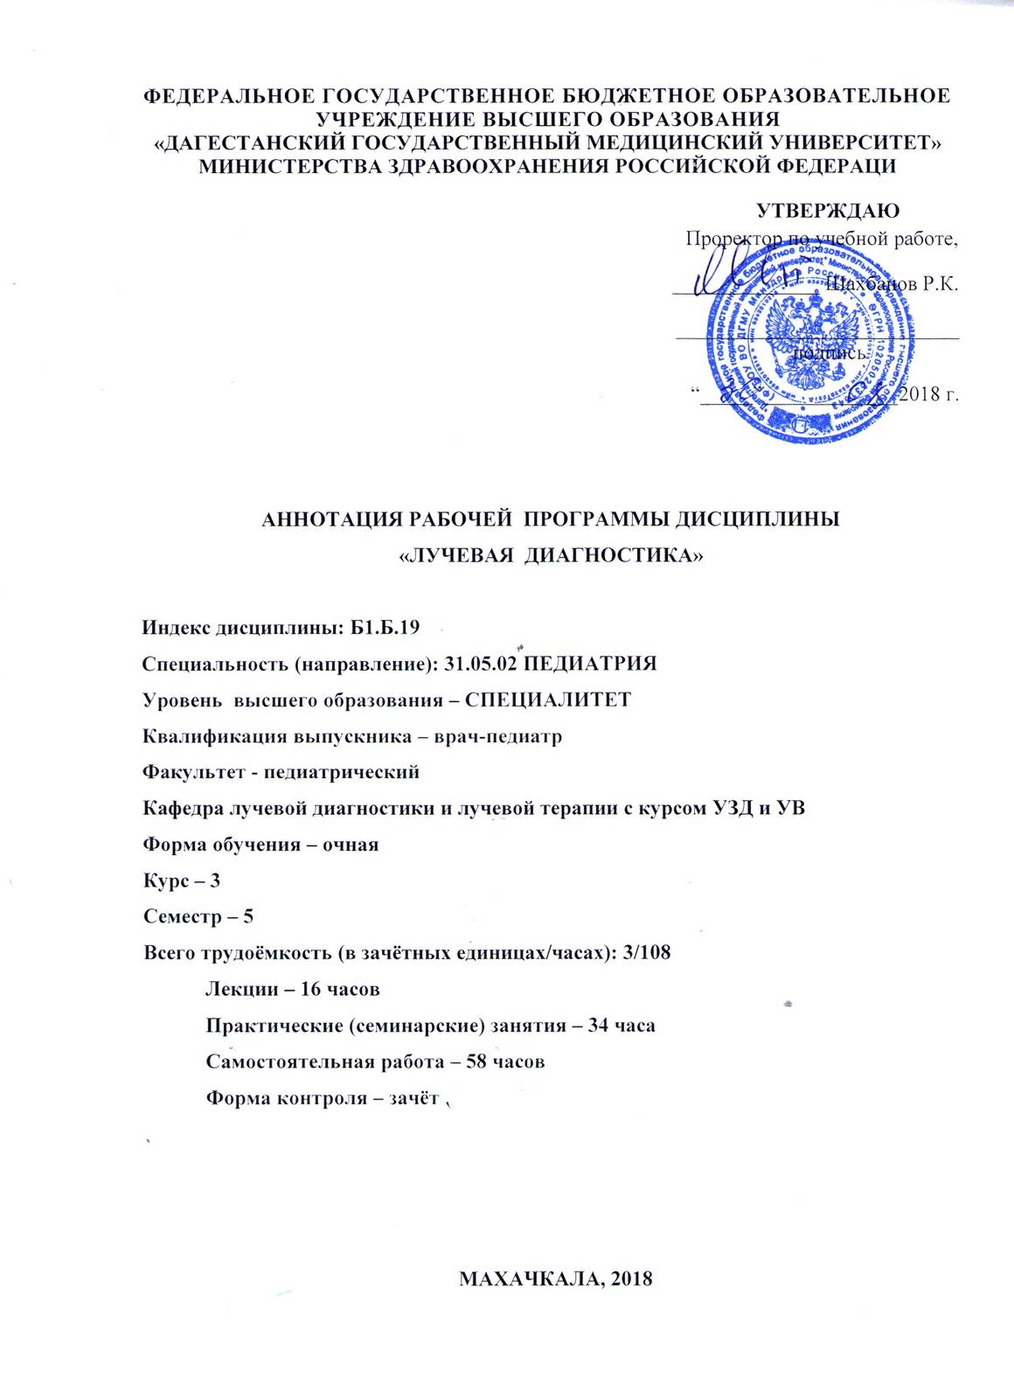
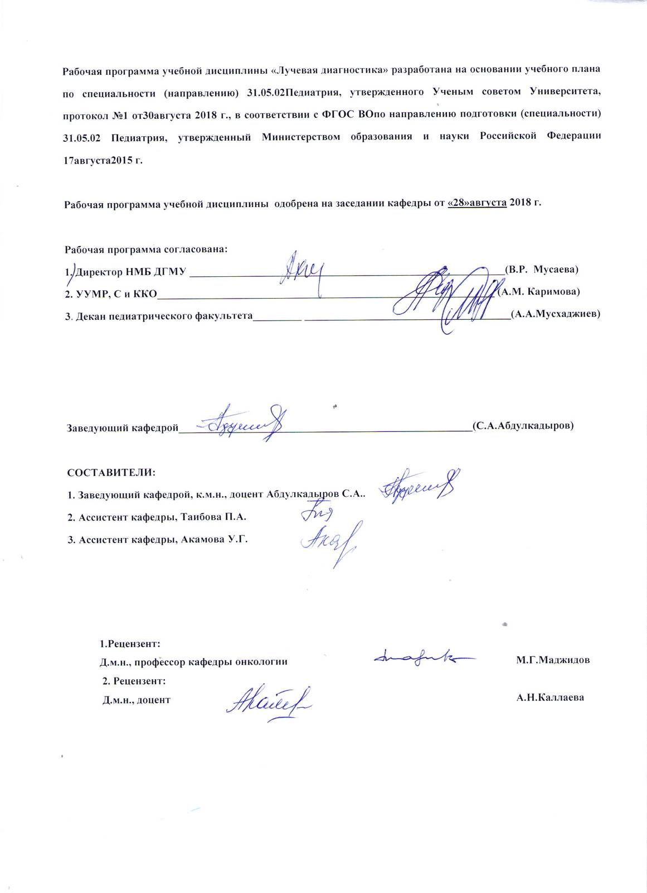

СОДЕРЖАНИЕ

№ | Раздел рабочей программы дисциплины | Стр.
1. | Цель и задачи освоения дисциплины | 4
2. | Требования к результатам освоения дисциплины | 5
3. | Место учебной дисциплины в структуре образовательной программы | 8
4. | Трудоемкость учебной дисциплины и виды контактной работы | 11
5. | Структура и содержание учебной дисциплины | 12
5.1. | Разделы учебной дисциплины и компетенции, которые должны быть освоены при их изучении | 17
5.2. | Разделы дисциплины , виды учебной деятельности и формы текущего контроля | 17
5.3. | Название тем лекций с указанием количества часов | 18
5.4. | Название тем практических занятий с указанием количества часов | 20
5.5. | Самостоятельная работа обучающегося по дисциплине | 24
6. | Оценочные средства для текущего контроля успеваемости и промежуточной аттестации по итогам освоения дисциплины | 26
6.1. | Текущий контроль успеваемости | 27
6.2. | Промежуточная аттестация по итогам освоения дисциплины | 44
7. | Учебно-методическое и информационное обеспечение дисциплины | 50
8. | Образовательные технологии | 54
9. | Материально-техническое обеспечение | 55
10. | Кадровое обеспечение | 58
11. | Лист регистрации изменений в рабочую программу | 60
 | Приложение: Фонд оценочных средств

- ЦЕЛЬ И ЗАДАЧИ ОСВОЕНИЯ ДИСЦИПЛИНЫ

Цель:

- Обеспечить студентов необходимой информацией для овладения

знаниями в области лучевой диагностики для дальнейшего обучения;

- Развить навыки анализировать результаты лучевой диагностики различных

заболеваний;

- Рациональному использованию современных диагностических

возможностей в поликлинике и стационаре;

- Научить основным принципам организации лечебно – диагностической

помощи населению с использованием ионизирующих излучений в

медицинской практике;

- Использованию в своей работе основных достижений современной науки;

- Использовать основные и дополнительные методы исследования, выполнять

умения и навыки согласно перечню МЗ РФ.

Задачи:

- Формирование у студентов навыков общения с пациентами детского возраста;

- Знакомство студентов с методами лучевой диагностики различных органов и систем, показаниями к ним, информативностью их;

- Усвоение лучевой анатомии и лучевой семиотики поражений различных органов и систем;

- Изучение биологического действия излучений, вопросов радиационной безопасности.

- ТРЕБОВАНИЯ К РЕЗУЛЬТАТАМ ОСВОЕНИЯ ДИСЦИПЛИНЫ
№ | Наименование категории (группы) компетенции | Выпускник, освоивший программу специалитета, должен обладать следующими компетенциями
1 | 2 | 3
1. | Общекультурные  компетенции | ОК-1 – способностью к абстрактному мышлению, анализу, синтезу.  Знать: основные закономерности и тенденции развития мирового исторического процесса; выдающихся деятелей  медицины и здравоохранения, выдающиеся медицинские открытия, влияние гуманистических идей на медицину; морально-этические нормы, правила и принципы профессионального врачебного поведения, права пациента и врача, основные этические документы международных и отечественных профессиональных медицинских ассоциаций и организаций.  Уметь: использовать основные методы гуманитарных, естественнонаучных, медико-биологических и клинических наук при решении профессиональных задач в лучевой диагностике.  Владеть: навыками информирования пациентов различных возрастных групп и их родственников и близких в соответствии с требованиями правил «информированного согласия»; навыком анализировать и делать соответствующие выводы.
2 | Общепрофессиональные компетенции | ОПК-6 – готовностью к ведению медицинской документации.  Знать: методики сбора, статистической обработки и анализа информации о здоровье населения в целом или отдельных групп - структуру причин смертности, показатели заболеваемости и инвалидности, определение, характеристики, систему медицинского страхования и другие вопросы, организацию экспертизы временной и стойкой утраты трудоспособности.  Уметь: : вычислять и оценивать основные виды статистических величин (показателей и средних, их ошибок), оценивать достоверность средних и относительных величин, составлять план и программу медико-статистических исследований,- вычислять и оценивать основные демографические показатели, характеризующие состояние здоровья населения; вычислять и оценивать уровень и структуру заболеваемости; вычислять и оценивать показатели, характеризующие заболеваемость с временной утратой трудоспособности; вычислять и оценивать показатели, характеризующие деятельность лечебно-профилактических учреждений; составлять план и программу медико-статистических исследований  Владеть: методиками анализа показателей здоровья населения и деятельности учреждений здравоохранения; оформлением медицинской документации, в том числе листков нетрудоспособности; алгоритмом организации диспансерного наблюдения декретированных контингентов населения и пациентов с хроническими заболеваниями.
3 | Профессиональные компетенции | ПК-1-готовность к осуществлению комплекса мероприятий, направленных на сохранение и укрепление здоровья и включающих в себя формирование здорового образа жизни, предупреждение возникновения и (или) распространения заболеваний, их раннюю диагностику, выявление причин и условий их возникновения и развития, а также направленных на устранение вредного влияния на здоровье человека факторов среды его обитания  Знать : современные методы диагностики, диагностические возможности методов лучевого исследования больного; Методику выполнения основных диагностических методов обследования больных .Оценивать результаты клинических исследований и лабораторных анализов, оценивать объективный статус больного, собирать анамнез, анализировать клинико-лабораторные данные в свете целесообразности проведения рентгенологического исследования; оценивать достаточность предварительной информации для принятия решений; оценивать состояние здоровья; ставить предварительный диагноз  Уметь : наметить объем дополнительных исследований в соответствии с прогнозом болезни, для уточнения диагноза и получения верного результата; определить по лучевым методам визуализации неотложные состояния  Владеть: медико-анатомическим понятийным аппаратом и различной тематической терминологией (на русском и латинском языках).Методами общеклинического обследования (правильно оценить и определить степень нарушений по данным лучевых исследований)  ПК-5-готовностью к сбору и анализу жалоб пациента, данных его анамнеза, результатов осмотра, лабораторных, инструментальных, патологоанатомических и иных исследований в целях распознавания состояния или установления факта наличия или отсутствия заболевания  Знать: анатомо-физиологические, возрастные и половые особенности здорового и больного организма причины возникновения основных патологических процессов в организме и механизмы их развития основные клинические симптомы и синдромы заболеваний внутренних органов симптоматологию наиболее распространенных заболеваний внутренних органов, протекающих в типичной форме; основы рентгенодиагностики; нормальную лучевую анатомию органов и систем; лучевые симптомы наиболее часто встречающихся заболеваний; основные принципы медицинской этики и деонтологии.  Уметь: провести расспрос больного и его родственников. провести физическое обследование больного (осмотр, пальпация, перкуссия, аускультация) и выявить объективные признаки заболевания. составить план дополнительного лабораторного и инструментального обследования больного. установить основные клинические синдромы или клинический диагноз наиболее распространенных заболеваний внутренних органов, протекающих в типичной форме. на основании анализа и клинической картины болезни определить показания к лучевому обследованию распознать по рентгенограммам острую пневмонию, жидкость и воздух в плевральной полости, оценить конфигурацию сердца пользоваться медицинским оборудованием и инструментарием.  Владеть: субъективными методами обследования: объективными методами исследования: обследованием сердечно-сосудистой системы: функциональными методами исследования сердечно-сосудистой систем; обследованием дыхательной системы; функциональные методы исследования дыхательной системы; обследованием пищеварительной системы; лабораторными данными  ПК-21 - способность к участию в проведении научных исследований.  Знать: пользоваться учебной, научной, научно-популярной литературой, сетью Интернет для профессиональной деятельности; работать с электроизмерительной техникой, медицинской техникой, читать и анализировать оценочные материалы, рентгенограммы, сцинтиграммы и томограммы  Уметь: пользоваться учебной, научной, научно-популярной литературой, сетью - Интернет для профессиональной деятельности; пользоваться оборудованием; работать с увеличительной техникой (микроскопами, оптическими и простыми лупами и рентген диагностической аппаратурой); читать и анализировать рентгенограммы, сцинтиграмм  Владеть: данными научно популярной литературой; знакомиться с научными статями и публикациями в специальной литературе и интернет ресурсами

3.МЕСТО УЧЕБНОЙ ДИСЦИПЛИНЫ В СТРУКТУРЕ ОБРАЗОВАТЕЛЬНОЙ ПРОГРАММЫ
Учебная дисциплина «Лучевая диагностика» относится к блоку Б1.Б.19 базовой части дисциплин специальности 31.05.02 Педиатрия

Материал дисциплины опирается на ранее приобретенные студентами знания по:
- Философия, биоэтика
Знания: методы и приемы философского анализа проблем; формы и методы научного познания, их эволюцию; морально-этические нормы, правила и принципы профессионального врачебного поведения, основные этические документы международных и отечественных профессиональных медицинских ассоциаций и организаций.
Навыки: изложение самостоятельной точки зрения, анализа и логического мышления, публичная речь, морально-этическая аргументация, ведение дискуссий и круглых столов; владение принципами врачебной деонтологии и медицинской этики.
- Психология, педагогика
Знания: основные направления психологии, общие и индивидуальные особенности психики больных различных возрастных групп .
Навыки: информирование пациентов различных возрастных групп и их родственников и близких в соответствии с требованиями правил «информированного согласия».
- Правоведение
Знания: права пациента и врача.
Умения: ориентироваться в действующих нормативно-правовых актах о труде, применять нормы трудового законодательства в конкретных практических ситуациях; защищать гражданские права врачей и пациентов различного возраста.
- Латинский язык
Знания: основную медицинскую и фармацевтическую терминологию на латинском языке.
Умения: использовать не менее 900 терминологических единиц и терминоэлементов.
Навыки: чтение и письмо на латинском языке клинических и фармацевтических терминов и рецептов.
- Физика, математика
Знания: математические методы решения интеллектуальных задач и их применение в медицине; правила работы и техники безопасности в физических лабораториях с приборами; основные физические явления и закономерности, лежащие в основе процессов, протекающих в организме человека; характеристики воздействия физических факторов на организм; физические основы функционирования медицинской аппаратуры; правила использования ионизирующего облучения и риски, связанные с их воздействием на биологические ткани; методы защиты и снижения дозы воздействия.
Умения: пользоваться лабораторным оборудованием и увеличительной техникой.
- Медицинская информатика
Знания: теоретические основы информатики, сбор, хранение, поиск, переработка, преобразование, распространение информации в медицинских и биологических системах, использование информационных компьютерных систем в медицине и здравоохранении.
Умения: пользоваться учебной, научной, научно-популярной литературой, сетью Интернет для профессиональной деятельности; проводить статистическую обработку экспериментальных данных.
Навыки: владеть базовыми технологиями преобразования информации; техникой работы в сети Интернет для профессиональной деятельности.
- Биология
Знания: правила работы и техники безопасности в биологических лабораториях с реактивами, приборами и животными; общие закономерности происхождения и развития жизни; антропогенез и онтогенез человека; законы генетики и её значение для медицины; закономерности наследственности и изменчивости в индивидуальном развитии как основы понимания патогенеза и этиологии наследственных и мультифакторных заболеваний; биосферу и экологию, феномен паразитизма и биоэкологические заболевания; биологическая сущность процессов, происходящих в живом организме на клеточном уровне.
Умения: пользоваться лабораторным оборудованием; работать с увеличительной техникой.
Навыки: владеть методами изучения наследственности.
- Микробиология
Знать: классификацию, особенности морфологии, физиологии и воспроизведения, экологию представителей основных таксонов микроорганизмов – представителей патогенных и условно-патогенных групп возбудителей воспалительных процессов женских половых органов и послеродовых гнойно-септических осложнений
Уметь: использовать методы оптической микроскопии для анализа материала, содержащего микроорганизмы.
Навыки: владеть методами микробиологических исследований (приготовление объекта к исследованию); владение медико-анатомическим понятийным аппаратом; простейшими медицинскими инструментами (шпатель, пинцет, корнцанг, препаровальные иглы, и т.п.); владеть информацией о принципах стерилизации, дезинфекции и антисептической обработки инструментов и оборудования во избежание инфицирования врача и пациента.
- Химия
Знания: правила работы и техники безопасности в химических лабораториях с реактивами и приборами; химическая сущность процессов, происходящих в живом организме на молекулярном уровне.
Умения: пользоваться лабораторным оборудованием, работать с увеличительной техникой.
- Анатомия человека
Знания: анатомо-физиологические, возрастно-половые и индивидуальные особенности строения и развития организма человека.
Умения: пальпировать на человеке основные костные ориентиры, обрисовывать топографические контуры органов и основных сосудистых и нервных стволов.
Навыки: владеть медико-функциональным понятийным аппаратом.
- Нормальная физиология
Знать: закономерности функционирования органов , механизмы регуляции их функции, сущность методик исследования различных функций здорового организма .
Уметь: объяснить принципы наиболее важных методик исследования функций здорового организма; оценивать и объяснять общие принципы строения, деятельности и значение органов.
Навыки: владеть медико-физиологическим понятийным аппаратом; владеть базовыми технологиями преобразования информации: текстовые, табличные редакторы,
поиск в сети Интернет.
12. Патологическая физиология
Знать: общие закономерности развития патологии клеток, органов и систем в организме человека; структурно-функциональные закономерности развития и течения типовых патологических процессов , а также воспалительных осложнений.
Уметь: определять признаки типовых патологических процессов и заболеваний в диагностике.
Навыки: владеть тестами функциональной диагностики.
13. Клиническая фармакология
Знать: классификацию и основные характеристики лекарственных средств; фармакодинамику и фармакокинетику; показания и противопоказания к применению контрастных средств.
Уметь: оценивать действие лекарственных препаратов с учетом возможного токсического действия на организм , пользоваться рецептурными справочниками, заполнять медицинскую документацию, выписывать рецепты.
Навыки: оказания первой медицинской помощи при анафилактическом шоке .

- ТРУДОЕМКОСТЬ УЧЕБНОЙ ДИСЦИПЛИНЫ И ВИДЫ
КОНТАКТНОЙ РАБОТЫ

Вид работы | Всего часов | Количество часов в семестре
 |  | 5 семестр
Контактная работа (всего), в том числе: | 50 | 50
Аудиторная работа

Лекции (Л) | 16 | 16
Практические занятия (ПЗ) | 34 | 34
Самостоятельная работа обучающегося (СРО) | 58 | 58
Вид промежуточной аттестации | зачёт | зачёт
ИТОГО: общая трудоемкость | 108 | 108
 | 3 з.е. | 3 з.е.

5. СТРУКТУРА И СОДЕРЖАНИЕ УЧЕБНОЙ ДИСЦИПЛИНЫ
5.1 Разделы учебной дисциплины и компетенции, которые должны быть освоены при их изучении

№ п/п | Коды формируемых компетенций | Наименование раздела дисциплины |  | Содержание раздела
1 | 2 | 3 |  | 4
 | ОК-1, ОПК-6 | Раздел 1.  Физико-технические основы рентгенологического исследования , рентген-диагностическая аппаратураРадиационная защита. |  | - Природа и свойства излучений,  используемых в медицине. Виды  излучений и их характеристика.  - Неионизирующие излучения.  Физические характеристики.  УЗИ, резонансное, тепловое ).  - Биологическое действие  Ионизирующих излучений. Радионуклидные виды  исследования.  Принцип работы рентгеновских аппаратов  - Методика выполнения рентген-снимков, контрастные и бесконтрастные методы исследования.  - Использование специализированных рентгеновских аппаратов  Принципы и методы радиационной безопасности. Техника безопасности при работе с рентген-аппаратами.  -Виды рентгеновских аппаратов и безопасность при проведении  исследования.  - Оформление медицинской  документации, предусмотренной  законодательством.  - Новые направления в  Рентгенологической  диагностике.  - Учет дозовых нагрузок на  пациента.
2. | ОК-1, ОПК-6, ПК-1,  ПК-5, ПК-21 | Раздел 2.  Общие принципы лучевой диагностики опорно – двигательной системы | Лучевое исследование опорно-двигательной системы. Методики исследования. Спец.исследования.  - Лучевая анатомия костей и суставов в норме. Их возрастные особенности. Сроки окостенения.  - Особенности детских переломов  - Лучевая диагностика заболеваний опорно – двигательной системы. Рентген признаки заболеваний костей и суставов;  а) с уменьшением костной ткани: остеопороз, деструкция, остеонекроз, остеолиз, секверстация,атрофия.  б) с увеличением костной ткани: остеосклероз,гипертрофия,гиперостоз,периостит,периостоз.  - Воспалительные заболевания костей и суставов; остеомиелиты острые и хронические, абсцесс Броди, сифилис.  - Остеохондропатии. Фиброзная дисплазия костей.  - Дегенеративно – дистрофические поражения: артрозы, артриты, остеохондрозы, спондилоартрозы.  - Опухоли костей : доброкачественные и злокачественные
3. | ОК-1,ОПК-6 , ПК-1,ПК-5, ПК-21 | Раздел 3  Лучевая диагностика заболеваний легких | - Лучевое исследование функции легких. Лучевые симптомы и синдромы поражения легких (затемнение, просветление,  изменения легочного и корневого рисунка).  - Острые пневмонии и тромбоэмболия ветвей легочной артерии (методы исследования, показания, противопоказания, классификация , Рентген-признаки осложнения )  - Хронические бронхиты и эмфизема легких (методы исследования, показания, противопоказания, классификация, рентген-признаки, осложнения) Первичный туберкулёзный комплекс, туберкулёзный лимфоаденит  - Плевриты ( методы исследования показания и противопоказания,  классификация, рентген -признаки, осложнения  -Доброкачественные и злокачественные опухоли лёгких  - Повреждения легких и диафрагмы. Рентген - признаки, методы исследования, осложнения
4. | ОК-1, ОПК-6, ПК-1,  ПК-5, ПК-21 | Раздел 4.  Лучевая диагностика заболеваний сердца | - Методики исследования сердца и сосудов. Контрастные и бесконтрастные методы.  - Рентгено- и ультразвуковая анатомия и физиология сердца и сосудов  - Врожденные пороки сердца и аномалии развития сосудов.  - Приобретенные пороки сердца  - Ишемическая болезнь сердца  - Заболевания артериальных и венозных сосудов
5. | ОК-1, ОПК-6, ПК-1,  ПК-5, ПК-21 | Раздел 5.  Лучевая диагностика заболеваний пищевода и желудка | - Лучевое исследование функции пищевода, методики исследования.  - Рентген – диагностика заболеваний пищевода: воспалительные заболевания, дивертикулы, дискинезии, грыжи пищевого отверстия, язвы, ахалазии, инородные тела пищевода.  -Острый и хронический эзофагит  -Опухоли пищевода  - Рентгенологическое исследование после операции на пищеводе, рубцовых структур и ожогов пищевода  - Лучевое исследование функции желудка , методики исследования.  - Рентген- диагностика заболеваний желудка : воспалительные заболевания, язвенная болезнь, дивертикулы, осложнений язвенной болезни.  -Эндофитные и экзофитные опухоли желудка  - Рентгенологическое исследования после операции на желудке
6. | ОК-1, ОПК-6, ПК-1,  ПК-5, ПК-21 | Раздел 6.  Лучевая диагностика заболеваний кишечника | - Лучевая диагностика заболеваний кишечника.  - Лучевое исследование функции тонкого и толстого кишечника методики исследования.  - Рентген- диагностика заболеваний кишечника: дивертикулы, дискинезии, кишечная непроходимость, инвагинация кишечника, воспалительные заболевания.  -Опухоли кишечника  - Рентгенологическое исследование после операции на тонком и толстом кишечнике
7 | ОК-1, ОПК-6, ПК-1,  ПК-5, ПК-21 | Раздел 7.  Лучевая диагностика заболеваний печени, желчных путей и поджелудочной железы | - Лучевое исследование функции печени, жёлчных путей и поджелудочной железы, методики исследования (рентгенологический, МРТ, КТ, ангиография).  - Рентген- диагностика воспалительных заболеваний, желудочно-каменной болезни, дискинезий желчного пузыря и желчных путей, внутренних желчных свищей.  - Рентген – диагностика камней поджелудочной железы и её протоков.  -Опухоли печени, поджелудочной железы  - Рентгенологическое исследование после операции на желчном пузыре и  Желчных протоках
8 | ОК-1, ОПК-6, ПК-1,  ПК-5, ПК-21 | Раздел 8.  Методы исследования и лучевая анатомия щитовидной железы . | Клинико-радиологические  синдромы и диагностический программы исследования щитовидной железы .  - Дифференциальная диагностика диффузного зоба, токсического узлового зоба, доброкачественных узловых образований в щитовидной железе, иммунного тиреоидита, злокачественных опухолей щитовидной железы.  - Лучевая семиотика при гипо- и гипертиреозе.

  - Разделы дисциплины, виды учебной деятельности и формы текущего контроля успеваемости и промежуточной аттестации по итогам освоения дисциплины

№ | № семестра | Наименование раздела дисциплины | Виды деятельности (в часах) |  |  |  | Оценочные средства для текущего контроля успеваемости и промежуточной аттестации по итогам освоения дисциплины
 |  |  | Л | ПЗ | СРО | Всего
1 | 2 | 3 | 4 | 5 | 6 | 7 | 8
1. | 5 | Раздел 1-8 | 16 | 34 | 58 | 108 | 1 – собеседование;  2 – контрольная работа;  3 – тестовый контроль;  4 – реферат.  5 –ситуационная задача
2. |  | Вид промежуточной аттестации | ЗАЧЁТ в 5 семестре |  |  |  | Собеседование по билетам
 | ИТОГО: |  | 16 | 34 | 58 | 108

